Математика
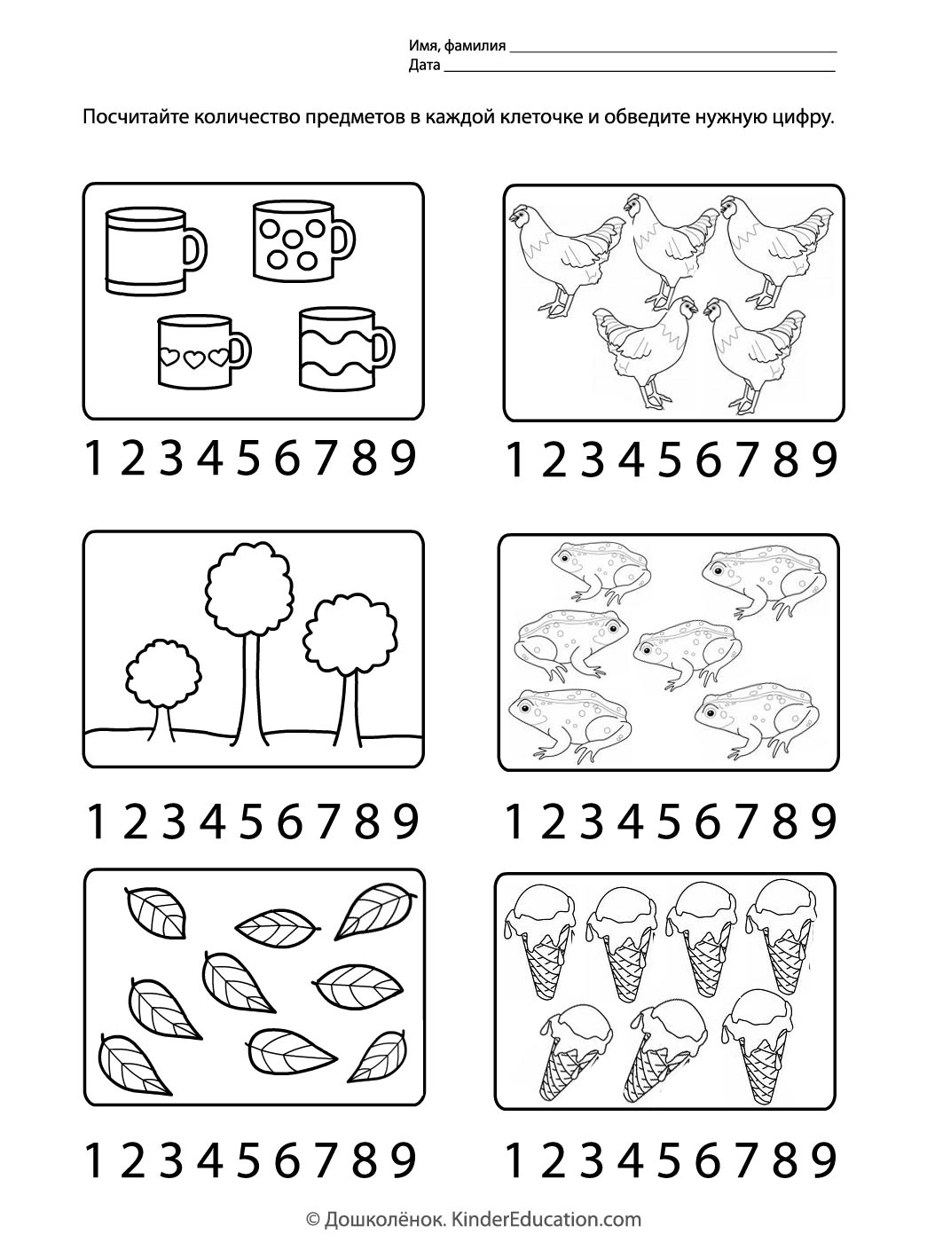
Нужно только посчитать , выбрать цифру и написать

